Jeżeli masz różne kolorowe papiery, klej, sznurek i zapał, to zrobisz wiszące pisanki.

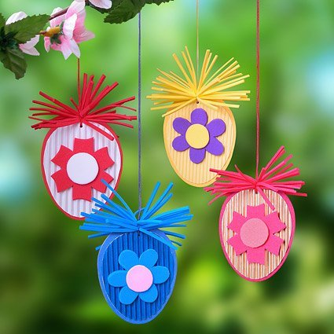

Z gładkich kolorowych kartek wycinamy kształty jajka. Z innego koloru wycinamy kształty jajek kilka milimetrów mniejsze.

Przyklejamy mniejsze jajko na to większe. Ozdabiamy wyciętymi z papieru kwiatkami czy gotowymi świątecznymi naklejkami.

Dziurkaczem robimy otwór. Dzięki temu pisanki będzie można powiesić na sznurku czy wstążce.

Wcześniej możecie pociąć kolorowy papier na paski, związać je w połowie i przymocować do jajek tą samą nitką lub wstążeczką, na której będziecie je zawieszać.

Ozdoba gotowa.

Inne propozycje. Pisanki na szaszłykarce. Wycinamy po dwa jajeczka tej samej wielkości. Ozdabiamy. Wklejamy miedzy „jajka” patyczek.

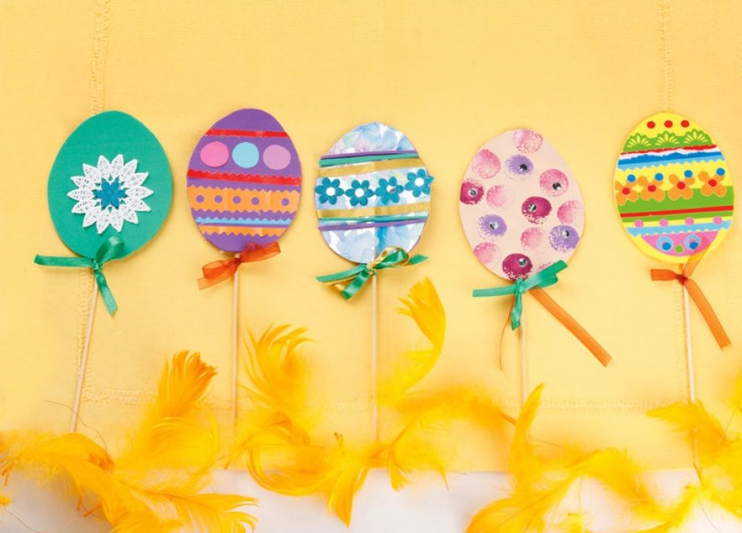

Życzę przyjemnej zabawy.

Ewa Burdan